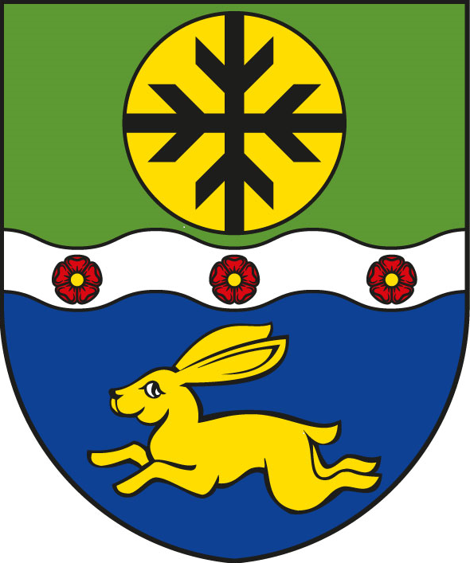

OBEC ČERNIV

OBECNÍ ÚŘAD ČERNIV

ČERNIV 21

PSČ 410 02 LOVOSICE
Veřejné zasedání obecního zastupitelstva

Bank.spojení:33921-471/0100
IČO 00526100 , DIČ 197-00526100
E-mail ou.cerniv@seznam.cz
ID schránky: dimav8u
TELEFON:416592275, 607198373
Úřední h. každé úterý od 17:00 do 18:00

VÁŠ DOPIS ZNAČKY / ZE DNE NAŠE ZNAČKA VYŘIZUJE LINKA ČERNIV DNE
Vít Petr 21.09.2026

VĚC:

INFORMACE

o konání veřejného zasedání Zastupitelstva obce Černiv

Obecní úřad Černiv v souladu s ustanovením § 93 odst. 1 zákona č. 128/2000 Sb., o obcích (obecní zřízení), v platném znění, informuje o konání veřejného zasedání Zastupitelstva obce Černiv, svolaného starostou obce Petrem Vítem v souladu s § 91 odst. 1 zákona o obcích.

Místo konání: | Obec Černiv – místnost obecního úřadu, Černiv č. p. 21
Doba konání: | 29.09.2026 od 18:00hod.
Navržený  program:
  - Určení ověřovatelů zápisu (§ 95 odst. 1 zákona o obcích) a zapisovatele
  - Schválení programu
  - Provozní situace
  - Rozpočtové opatření č. 4/2026
  - Došlá pošta
  - Žádosti od občanů
  - Diskuse
  - Závěr
Petr Vít
starosta obce Černiv

Vyvěšeno na úřední desce dne: 21.09.2026
Sejmuto z úřední desky dne:

